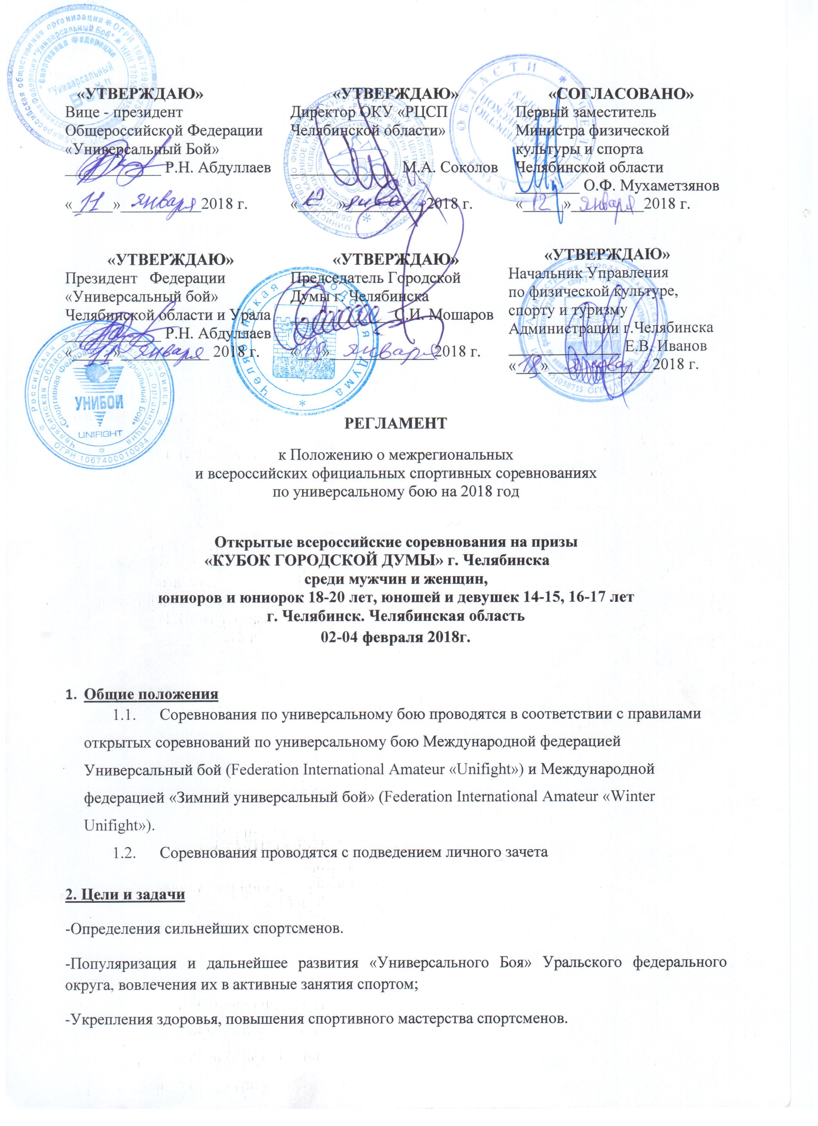

- Вовлечение детей и подростков в систематические занятия спортом
- Повышение квалификации судей, тренеров и уровня подготовки спортсменов.
3.Место проведения
3.1. Спортивное соревнование проводится с 2 по 4 февраля 2018 г., в т.ч. 2 февраля 2018 г. – день приезда спортсменов, 4 февраля 2018 г. – день отъезда.
3.2. Спортивное соревнование проводится по адресу: г. Челябинск, ул. Энгельса 22,
Легкоатлетический манеж Урал ГУФК.
3.3. Мандатная комиссия и взвешивание проводится 2 февраля 2018 г. по адресу: г. Челябинск, ул. Энгельса 22 Легкоатлетический манеж Урал ГУФК (Кафедра Бокса) 16.00 – 18.00 .
3.4 Судейский семинар проводится 2 февраля по адресу: : г. Челябинск, ул. Энгельса 22 , Легкоатлетический манеж Урал ГУФК 18.30 – 19.30.

4. Руководство организацией и проведением соревнования
4.1. Общее руководство организацией и проведением соревнований по универсальному бою осуществляет Министерство по физической культуре и спорту Челябинской области, Областное казенное учреждение «Региональный центр спортивной подготовки Челябинской области», Общероссийская общественная организация «Спортивная федерация «Универсальный бой», Федерация «Универсальный бой» Челябинской области и Урала (далее - ЧОФ «Универсальный Бой»).
4.2. Непосредственное проведение соревнований возлагается на оргкомитет и главную судейскую коллегию, утвержденную ЧОФ «Универсальный Бой»
- Главный судья – Конзачаков Е.В. (г. Кемерово)
- Главный секретарь – по назначению.
5. Обеспечение безопасности
5.1. Обеспечение безопасности участников и зрителей осуществляется согласно требованиям Правил обеспечения безопасности при проведении официальных спортивных соревнований, утвержденных постановлением Правительства Российской Федерации от 18 апреля 2014 года № 353, а также требованиям правил вида спорта «универсальный бой».
ЧОФ «Универсальный Бой» совместно с собственником объекта спорта разрабатывает и утверждает по согласованию с территориальным органом внутренних дел план мероприятий по обеспечению общественной безопасности и общественного порядка в срок не позднее 10 дней до начала соревнований.
5.2. ЧОФ «Универсальный Бой» в целях обеспечения общественного порядка и общественной безопасности и соблюдения административных запретов на посещение мест проведения таких соревнований в дни их проведения в срок до тридцати календарных дней до дня начала проведения таких соревнований уведомляют соответствующий территориальный орган федерального органа исполнительной власти в сфере внутренних дел о месте, дате и сроке проведения таких соревнований и незамедлительно сообщает об изменении указанной информации.
5.3. Соревнования проводятся на спортивных сооружениях, отвечающих требованиям соответствующих нормативных правовых актов, действующих на территории Российской Федерации и направленных на обеспечение порядка и безопасности участников и зрителей, а также при наличии актов готовности объекта спорта к проведению соревнований, утверждаемых в установленном порядке.
5.4. При перевозке участников соревнований автобусами руководствоваться «Правилами организованной перевозки группы детей автобусами», утверждёнными Постановлением Правительства Российской Федерации от 17.12.2013 г. № 1177, а также «Правилами обеспечен6ия безопасности перевозок пассажиров и грузов…», утверждёнными Приказом Минтранса России от 15.01.2014 г. №7.
5.5. Участие в спортивных соревнованиях осуществляется только при наличии оригинала полиса страхования жизни и здоровья от несчастных случаев, который представляется в комиссию по допуску участников соревнований на каждого из них. Страхование участников спортивных соревнований может производиться как за счет бюджетных средств субъектов Российской Федерации, так и внебюджетных средств в соответствии с законодательством Российской Федерации.
5.6. Оказание медицинской помощи осуществляется в соответствии с приказом Министерства здравоохранения Российской Федерации от 01.03.2016 г. №134н «О порядке организации медицинской помощи лицам, занимающимся физической культурой и спортом…»
Основанием для допуска спортсмена к спортивным соревнованиям по медицинским заключениям является заявка на участие в спортивных соревнованиях с отметкой «Допущен» напротив каждой фамилии спортсмена, заверенная подписью врача по спортивной медицине и его личной печатью. Заявка на участие в спортивных соревнованиях подписывается врачом по спортивной медицине с расшифровкой фамилии, имени, отчества (при наличии) и заверяется печатью медицинской организации, имеющей лицензию на осуществление медицинской деятельности, предусматривающей работы (услуги) по лечебной физкультуре и спортивной медицине.
ЧОФ «Универсальный Бой» обязана организовать медицинское обеспечение соревнования в соответствии с приказом Министерства здравоохранения Российской Федерации от 01.03.2016 г. №134н «О порядке организации медицинской помощи лицам, занимающимся физической культурой и спортом…»
5.7. Ответственность за вред, причиненный участникам спортивного соревнования и (или) третьим лицам несет ЧОФ «Универсальный Бой» и главная судейская коллегия, утвержденная ЧОФ «Универсальный Бой».

6. Участники соревнований и условия их допуска
6.1. В спортивных соревнованиях участвуют сильнейшие спортсмены субъектов Российской Федерации.
6.2. К спортивным соревнованиям допускаются спортсмены спортивной сборной команды субъекта Российской Федерации.
От одного субъекта Российской Федерации может быть заявлено не более двух спортивных сборных команд субъекта Российской Федерации.
6.3. К участию в личных видах программы спортивных соревнований допускаются спортсмены:
- юноши, девушки (14-15 лет);
- юноши, девушки (16-17 лет);
- юниоры, юниорки (18-20 лет);
- мужчины, женщины.
Указанное количество лет спортсмену должно исполниться до дня начала спортивного соревнования.
6.4. Принадлежность спортсменов к субъекту Российской Федерации определяется согласно регистрации по месту жительства. При отсутствии регистрации по месту жительства на территории представляемого региона спортсмен должен представить документ о временной регистрации в представляемом регионе и трудовую книжку, военнослужащие – военный билет. Студенты дневных отделений высших и средних специальных учебных заведений при отсутствии регистрации по месту жительства на территории представляемого региона должны представить документы о временной регистрации в представляемом регионе, студенческий билет и зачетную книжку.
6.5. Разрешается заявлять по 2 участника не более чем в 2-х весовых категориях, при общем количестве участников не более 8 в каждой возрастной группе. Кроме участников в состав команды дополнительно включается 1 руководитель, 1-2 тренера.
6.6. Форма одежды для ведения поединков в соответствии с Правилами соревнований: кимоно красного и синего цвета, борцовки – самбовки с мягкой подошвой, разрешены гимнастические чешки, кроссовки для преодоления полосы препятствия.
6.7. Для участия в соревнованиях спортивной организации в мандатную комиссию необходимо предоставить коллективную заявку, заверенную печатью врача и физкультурного диспансера, а также руководителем организации.
6.8 Участники соревнований обязаны предоставить договор (оригинал) на каждого участника о страховании несчастных случаев (жизни и здоровья), который представляется в комиссию по допуску участников.

7.Программа соревнований
7.1 Расписание проведения соревнования
2 февраля – День приезда участников соревнований по «Универсальному Бою»
16.00 – 18.00 – Взвешивание. Легкоатлетический манеж Урал ГУФК
ул. Энгельса 22 (Кафедра Бокса)
18.00 – 18.30 – Допуск к соревнованиям.
18.30 – 19.30 – Совещание судей и представителей, жеребьевка.
3 февраля – 10.00 - Предварительные поединки по «Универсальному Бою»
15.00 – Парад открытия соревнования
4 февраля – 10.00- Финальные поединки по «Универсальному Бою»
19.00 – награждение по окончанию всех финальных поединков, отъезд команд.

7.2 Спортивные соревнования проводятся в соответствии с правилами вида спорта «универсальный бой», утвержденными приказом Минспорта России от 20 октября 2016года № 1133 в следующих возрастных группах и весовых категориях:
Юноши 14-15 лет –45 кг, 50кг, 55 кг, 60кг, 65 кг, 70, 70+, 75 кг;
Девушки 14-15 лет –32кг, 37кг, 42 кг, 47 кг, 52кг, и 52+ кг;
Юноши 16-17 лет –55 кг, 60кг, 65 кг, 70, 75 кг, 80 кг, 80 +кг;
Девушки 16-17 лет –37кг, 42 кг, 47 кг, 52кг, 57 кг, 62 кг, 62 +кг;
Юниоры 18-20 лет – 55 кг, 60 кг, 65 кг, 70кг, 75 кг, 80 кг, 85 кг, 90 кг, 95 кг, 95+ кг;
Юниорки 18-20 лет - 45 кг, 48 кг, 52 кг, 57 кг, 62 кг, 70 кг, 70+ кг;
Мужчины - 60кг, 65кг, 70кг, 75кг, 80кг, 85кг, 90кг, 95кг, 95+ кг
Женщины –48кг, 52кг, 57кг, 63кг, 70кг, 78кг, 78+ кг.

Указанное количество лет спортсмену должно исполниться до дня начала соревнования.
8.Определение победителей и награждение.
8.1 Личные места в каждой весовой категории определяются:
- 1 место занимает победитель финала;
- 2 место - проигравший в финале;
- 3 местоприсуждается двум участникам, проигравшим свои поединки в ½ финала
- проигравшие в ¼ финала делят 5-8 место. Ниже 8-го места – места не определяются.
- в весовых категориях, в которых поединки проводились по круговой системе места определяются по количеству побед, их качеству и другим показателям Правил соревнований.
8.2 Участники, занявшие в каждой дисциплине и весовой категории 1, 2 и 3(два) места, награждаются дипломами и медалями.
9. Финансирование
9.1. ОКУ «РЦСП Челябинской области» несет расходы по оплате питания судей, в соответствии с порядком расходования средств на мероприятия, включенные в единый областной календарный план официальных физкультурных мероприятий и спортивных мероприятий на 2018 год.
9.2. Расходы по командированию (проезд, питание, размещение, страхование) участников соревнований обеспечивает командирующие их организации.
9.3. Расходы по организации и проведению соревнования, в том числе: аренда помещения, призы, подарки, организация церемоний открытия и закрытия, расходы по обеспечению мер общественного порядка и общественной безопасности, оплата работы обслуживающего персонала, медицинских работников несет ЧОФ «Универсальный Бой».
10. Заявочный взнос с участника соревнований:
Юноши и девушки - 600 рублей.
Юниоры и юниорки- 800 рублей
Мужчины и женщины- 1000 рублей.
Заявочный взнос используется на решение организационных вопросов и подготовке к проведению соревнований ЧОФ «Универсальный Бой». Ответственность за сбор и расходование заявочных взносов принимает на себя ЧОФ «Универсальный Бой».
11.Дополнение
Стоимость проживания в гостинице за сутки 550 рублей.
Бронирование мест в гостиницах производится за 7 дней до начала соревнований.

Контактные телефоны для справок: сот. 89227377044 , 89080584455
e-mail: mironov_va.ru@mail.ru
Вице Президент Федерации «Универсального Боя» Челябинской области Владислав Анатольевич Миронов

Настоящий регламент является официальным вызовом на соревнования.

